Data Management – Data Delete

* Mediante este procedimiento podemos borrar los datos creados en Salesforce.
* Existen dos tipos de eliminación en “**Salesforce**”
  + “**Soft Delete**” o borrado suave:
    - Es como mover un elemento a una papelera de reciclaje.
    - Pueden ser restaurados en cualquier momento.
    - Los elementos permanecen en la papelera por 15 días.
  + “**Hard Delete**” o borrado duro:
    - Si un elemento es borrado, se perderá para siempre.
* Para borrar un elemento, nos dirigimos hacia nuestra aplicación y buscamos el objeto que queramos:

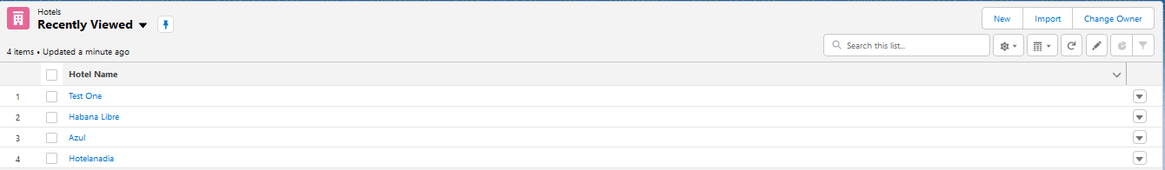

* Presionamos el botón [] a la derecha de cada elemento y seleccionamos “**Delete**”:

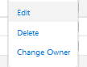

* En el icono de usuario seleccionamos “**Switch to Salesforce Classic**”. Buscamos en la zona de la izquierda un menú oculto. Para desplegarlo, presionamos el botón []. Una vez desplegado, nos dirigimos al final del menú y encontraremos “**Recycle Bean**”:

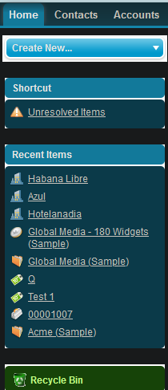

* Al acceder, nos mostrará todos los datos eliminados hasta el momento:

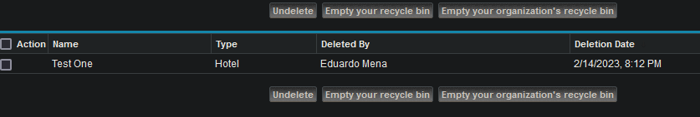

* + Dentro, podremos seleccionar la opción:
    - **Undelete**: para restaurar el elemento.
    - **Empty your recycle bin**: para borrar todos los elementos.